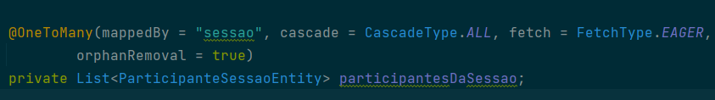

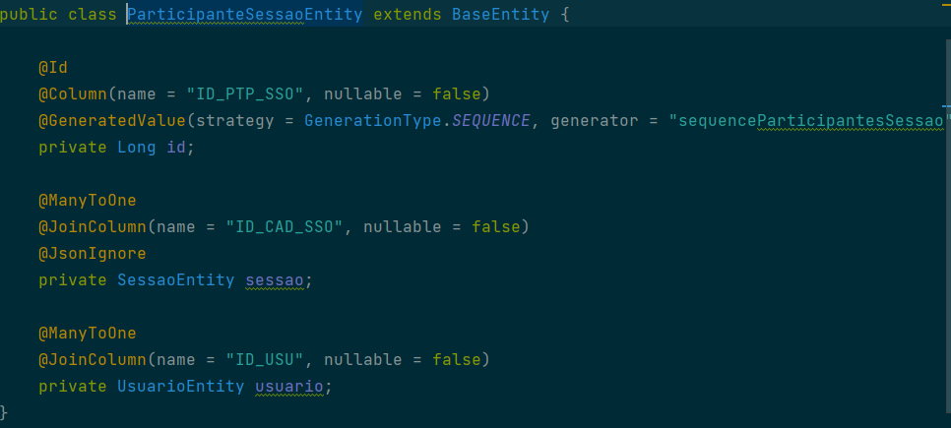

Atualmente esta assim igual mostra acima.  
  
Quando coloco a estratégia Lazy, que faz sentido no meu projeto:  
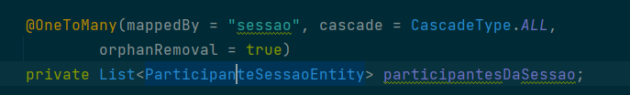

Gera 1 exception quando executado. Ou seja, quando uso um sessão.getParticipantesDaSessao()

org.hibernate.LazyInitializationException: failed to lazily initialize a collection of role: org.spcbrasil.avaliacaoeventos.sessao.SessaoEntity.participantesDaSessao, could not initialize proxy - no Session

at org.hibernate.collection.internal.AbstractPersistentCollection.throwLazyInitializationException(AbstractPersistentCollection.java:606) ~[hibernate-core-5.4.32.Final.jar:5.4.32.Final]

at org.hibernate.collection.internal.AbstractPersistentCollection.withTemporarySessionIfNeeded(AbstractPersistentCollection.java:218) ~[hibernate-core-5.4.32.Final.jar:5.4.32.Final]

at org.hibernate.collection.internal.AbstractPersistentCollection.initialize(AbstractPersistentCollection.java:585) ~[hibernate-core-5.4.32.Final.jar:5.4.32.Final]

Pelo o que eu entendi ele não inicializa um proxy, como deveria inicializar, tem alguma coisa que posso fazer para solucionar este problema?